Департамент социальной защиты населения, опеки и попечительства

Костромской области

областное государственное казенное учреждение

«Костромской социально-реабилитационный центр для несовершеннолетних

«Родничок»

**МЕТОДИЧЕСКИЕ РЕКОМЕНДАЦИИ**

ОГКУ «Костромской СРЦН «Родничок»

для использования в работе специалистам СРЦН

*«СОПРОВОЖДАТЬ – ЗНАЧИТ ПОДДЕРЖИВАТЬ»*

2014 год

Роль семьи в развитии и воспитании ребенка несравнима в обществе ни с какими другими социальными институтами. В семье формируется и развивается личность, происходит овладение им социальными ролями, необходимыми для адаптации ребенка в обществе. Семья является первым воспитательным институтом, связь с которым ребенок ощущает на протяжении всей своей жизни. Семья обеспечивает основные потребности ребенка, к которым относятся физиологические потребности (в сне, отдыхе, питании и т.д.), потребность в безопасности («крыша над головой», социальная и материальная защищенность и т.д.), потребность в любви и уважении. Далеко не все семьи выполняют жизненно важные и необходимые для развития и социального становления ребенка функции. К таким семьям относятся семьи, находящиеся в социально-опасном положении. Это категория семей, с которыми работают специалисты областного государственного казенного учреждения «Костромской социально-реабилитационный центр для несовершеннолетних «Родничок» в рамках опорной площадки по теме «Сопровождение семей, находящихся в социально-опасном положении».

Практическая социальная работа по оказанию помощи несовершеннолетним, оказавшимся в социально-опасном положении, предполагает обязательную работу с семьей ребенка. Семьи, оказавшиеся в СОП, обладают разным потенциалом решения проблем, возникших в семье. Одной группе семей достаточно указать на проблему и определить пути ее решения. Так, например, для семьи А-вых из Красносельского района, момент изъятия ребенка из семьи стал фактором, обратившим внимание родителей на существование проблемы и подхлестнувшим их к активизации усилий по ее решению; специалистам центра после обозначения проблемы и совместной с родителями разработки плана по устранению причин неблагополучия в дальнейшем отводилась функция наблюдения, т.к. родители медленно, но планомерно включились в работу по нормализации ситуации в своей семье. Другая группа семей обладает скудными моральными, интеллектуальными и финансовыми ресурсами, необходимыми для выхода из ситуации. Таким семьям необходимо длительное психолого-педагогическое, социально-медицинское, социально-правовое сопровождение, контроль за ситуацией в семье. Работа с такими семьями затратна по времени, так как эта ситуация складывалась в течение не одного года. Основной формой оказания такой помощи должен стать спе­циально организованный процесс – социальное со­провождение ребенка и семьи в период реабилитации несовершеннолетнего в условиях социально-реабилитационного центра и в постреабилитационный период, по выбытии ребенка по месту жительства.

Cопровождение характеризуется ориентацией на профилактику, предупреждение возникновения трудностей, пролонгированностью процесса сопровождения и самостоятельностью сопровождаемого, предполагает непрерывную (заранее спланированную) деятельность, направленную на предотвращение трудностей.

Сопровождать необходимо исключительно в том случае, когда это нужно самому ребёнку, семье. Специалисты должны поспевать со своей помощью только там, где она действительно необходима, при этом вести так, чтобы, в конце концов, она сделалась вовсе ненужной, так сказать, уничтожила бы саму себя.

**Социальное сопровождение** – это:

* один из видов социального патронажа как целостной и комплексной системы социальной поддержки, психологической, педагогической и медицинской помощи;
* создание условий для восстановления потенциала развития и саморазвития семьи и в результате — эффективное выполнение семьей своих основных функций;
* процесс особого рода бытийных отношений между сопровождающим и теми, кто нуждается в помощи.

Понятие «сопровождение» близко таким понятиям, как «со­действие», «совместное передвижение», «помощь одного челове­ка другому в преодолении трудностей». Существенная характеристика сопровождения – создание ус­ловий для перехода семьи к самопомощи. Иначе говоря, в про­цессе сопровождения создаются условия, и оказывается необходи­мая поддержка для перехода от позиции «Я не могу» к позиции «Я могу сам справляться со своими жизненными трудностями». Таким образом, одна из задач сопровождения – активизация действий самих членов семьи.

 Необходимо отметить, что система сопровождения складывается как межведомственная, предполагающая взаимодействие специалистов учреждений системы профилактики безнадзорности и правонарушений несовершеннолетних: образования, социальной защиты, здравоохранения, ОВД. Отличительной чертой сис­темы становится ее обусловленность региональной (муниципальной) специфи­кой, когда учитываются демографические, социальные, исторические, эконо­мические и другие особенности.

В работе с семьёй необходимо, чтобы родители приняли социально-реабилитационный центр как дом, но дом, в понимании временного пребывания, где хорошо их детям, и постоянно проявляли заботу бы об этом доме, прежде всего о своих детях. Самое главное, не допустить ослабления родительской ответственности, самоустранения законных представителей несовершеннолетних, в то время, когда их дети находятся на реабилитации в условиях стационара.

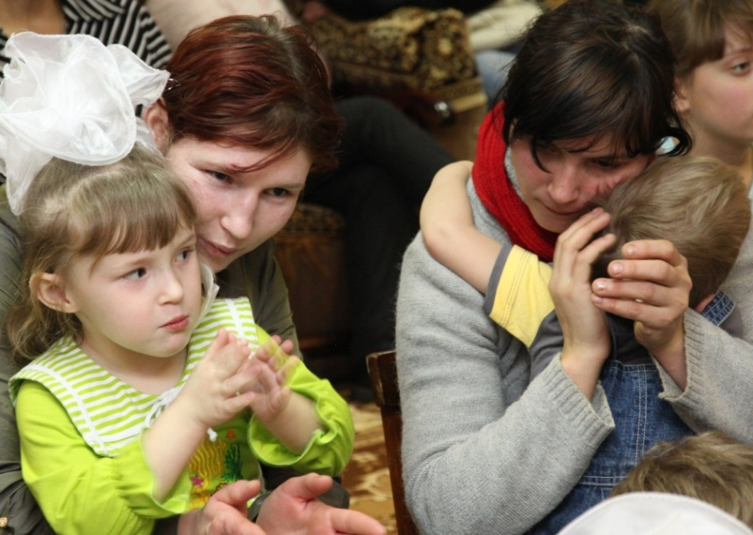

В первую очередь, специалистам необходимо установить контакт с родителями, выйти на ступень доверия и взаимопонимания.

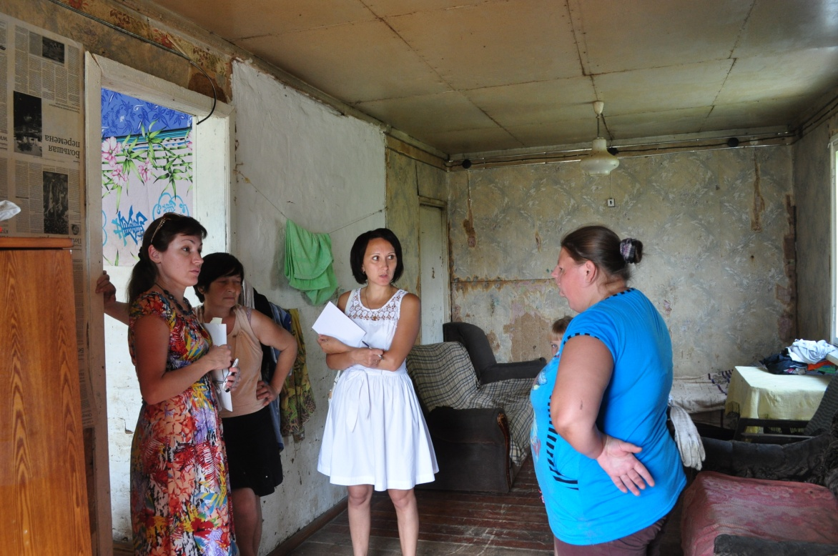

Далее постоянно быть с ними на связи, осуществляя выезды по месту жительства, с целью контроля над изменениями ситуации в семье, оказания моральной поддержки, гуманитарной помощи.

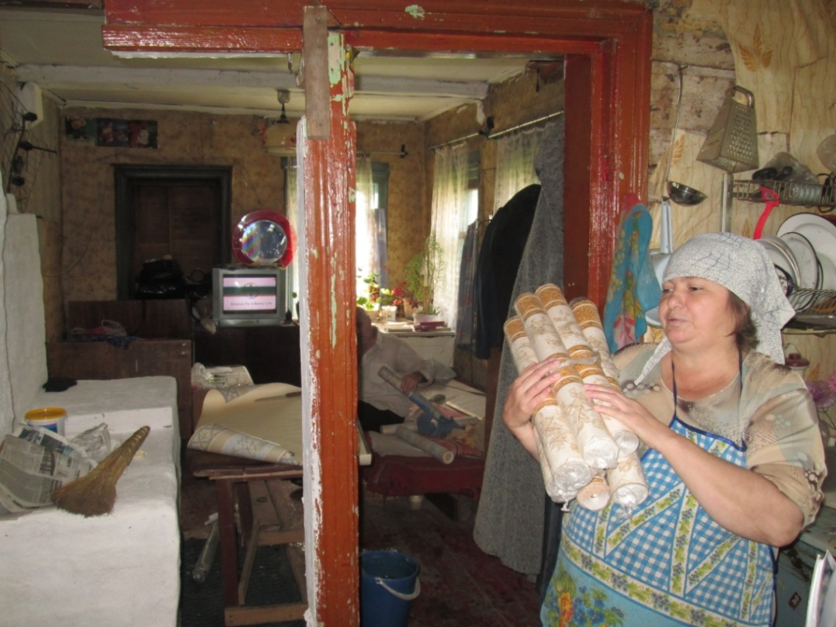

Для коррекции нарушенных детско-родительских отношений осуществляется большая работа: для повышения грамотности родителей в учреждении ежеквартально для них проводятся занятия и «круглые столы» на темы, актуальные для данной категории семей; родители приглашаются на различного рода мероприятия и праздники, подразумевающие не столько развлечение, сколько обучению общению с ребенком в совместной деятельности.

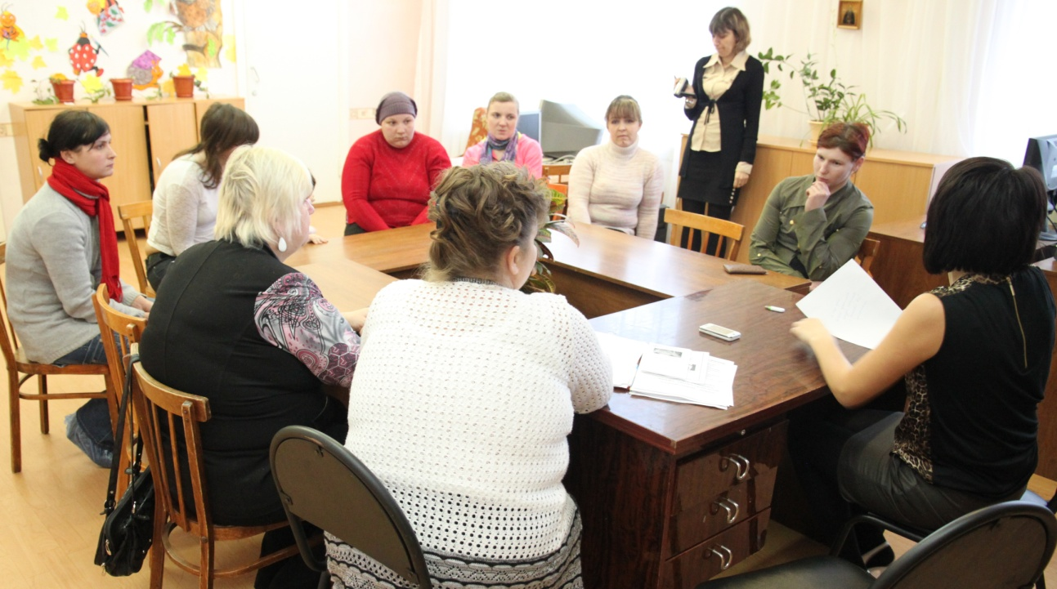

Специалисты центра помогают законным представителям установить со своими детьми такие отношения, чтобы каждый член семьи был самым любимым и самым необходимым.

Специалистам необходимо всячески поддерживать главенствующую роль семьи в воспитании детей. Определяющим и приоритетным в сопровождении семьи должно являться возвращение по окончании реабилитации ребенка в кровную семью.

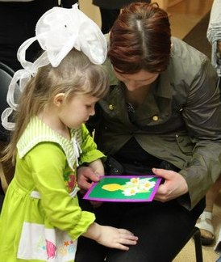 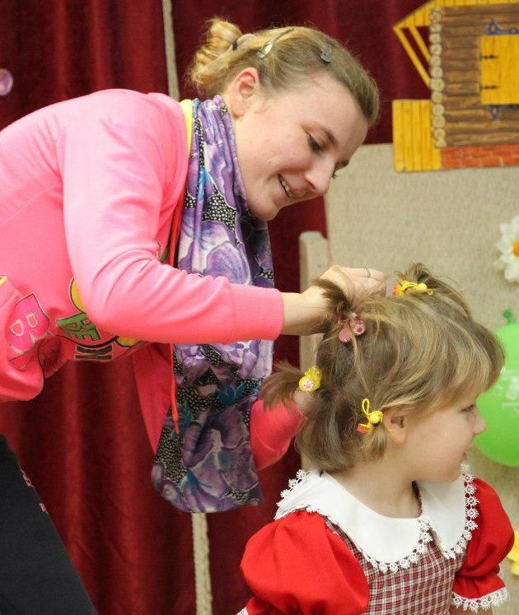

Успех сотрудничества семьи и специалистов центра обеспечивается благодаря педагогическому такту и этике взаимоотношений; умению специалистов по работе с семьей, социальных педагогов, педагогов-психологов, воспитателей видеть сложные взаимоотношения в семье, деликатно их корректировать, гармонизировать. Необходимо привлекать законных представителей к участию в жизни центра, так как в это время они общаются и с другими детьми и семьями, лучше понимают своего ребёнка, охотнее идут на контакт и воспринимают советы специалистов.

Основная цель – пробуждение внутренних резервов членов семьи, вселение уверенности в собственных силах, уверенности, что в любое время семья может найти поддержку со стороны, помощь в формировании позитивного отношения к действительности.

Современные технологии помощи семье, находящейся в социально-опасном положении, осуществляются через комплексный, дифференцированный, системно-деятельностный  подходы.

Главной  **целью**работы является формирование позитивного отношения к детям как высшей ценности человеческих отношений и к семье как наиболее целесообразной форме воспитания и жизнеобеспечения ребёнка.

**Задачи сопровождения семьи:**

* оказание помощи семье в поиске внутренних ресурсов и мобилизации внутреннего потенциала всех членов семьи;
* разработка и осуществление действенных мер по стабилизации обстановки в семье;
* оказание в содействии повышения социального статуса семьи по месту жительства;
* формирование нового взгляда на семью как наиболее благоприятную среду для полноценного физического, интеллектуального, эмоционального развития личности;
* определение роли семьи и формирование нравственно-этических ценностей личности несовершеннолетнего;
* психолого-педагогическое, социально-медицинское, социально-правовое просвещение родителей, информирование;
* повышение педагогической культуры родителей несовершеннолетних и привлечение их к совместной с детьми  и специалистами деятельности;
* организация и проведение семейного досуга и совместного творчества.

Основополагающим является оказание специалистами помощи члену семьи (независимо от возраста и социального положения) осознания проблемы, которая мешает его нормальной жизнедеятельности, посредством использования методов социально-психологической и  социально-педагогической работы.

**Этапы работы с семьёй:**

1. Изучение семьи и осознание существующих в ней проблем, изучение обращений  за помощью.
2. Первичное обследование жилищных условий семьи, находящейся в социально-опасном положении, знакомство со всеми членами семьи, её окружением.
3. Диагностика причин семьи, её особенностей, ценностных ориентаций.
4. Составление социального паспорта семьи.
5. Составление плана работы с семьёй и его реализация.   
   6. Текущие и контрольные обследования семьи.
   1. Анализ результатов работы с семьёй.

**Механизм реализации:**

Осуществляется через:

* мониторинговые исследования и определение перспектив;
* установления партнерских отношений специалистов, законных представителей, несовершеннолетних;
* психолого-педагогическое, социально-медицинское, социально-правовое сопровождение законных представителей, вовлечение родителей в педагогическое самообразование, проведение совместных проблемных семинаров, круглых столов;
* внедрение здоровьесберегающих программ;
* организация совместной деятельности, привлечение родителей к мероприятиям и делам центра, творческой деятельности с детьми;
* создание системы оказания психолого-педагогической и социально- педагогической помощи законным представителям несовершеннолетних.
* разработка мероприятий поддержки семей с привлечением специалистов из соответствующих орга­низаций.

|  |  |
| --- | --- |
|  |  |

**В работе по сопровождению семей необходимо выделять следующие ожидаемые результаты, их социальную эффективность:**

* улучшение взаимодействия семьи со специалистами социальных служб;
* возрождение традиций семейного воспитания, нацеливание и формирование здорового образа жизни;
* улучшение микроклимата в семье;
* обучение родителей навыкам социально-поддерживающего и развивающего поведения в семье и во взаимоотношении с ребенком (подростком);
* оказание практической помощи законным представителям при возникновении проблемных ситуаций;
* уменьшение факторов риска, приводящих к безнадзорности,  
  правонарушениям и злоупотреблению психоактивными веществами в подростковой среде;
* повышение уровня психолого–педагогической, социально-медицинской, социально-правовой культуры законных представителей;
* активизация традиционных и современных форм работы с семьей в новых условиях;
* И, как итог – сохранение кровной семьи.

Так, в 2014 году в учреждении велась работа с 7 семьями данной категории, дети из которых проходили реабилитацию в стенах центра. Отличным показателем можно считать то, что поддержка семей специалистами центра помогла сохранить 6 кровных семей, стабилизировав ситуацию в них до возможности возвращения детей домой, с последующим постреабилитационным сопровождением. Дестабилизации в данных семьях не наблюдается. Работа с одной семьей продолжается в рамках реабилитационного процесса.

Сайт: http://rodnichok44.ru/

Эл.почта: [nataly78_2011@mail.ru](mailto:nataly78_2011@mail.ru)

Тел./факс (4942) 65-71-79